INDICAÇÃO Nº 1472/2019

Súmula - Indico ao Poder Executivo Municipal, na pessoa do Excelentíssimo Senhor Igor Soares Ebert, Prefeito Municipal, para que oficie à Secretaria ou Departamento responsável, da necessidade de revitalização asfáltica total, da rua Vinte e cinco, de frente ao CEMEB Antônio Manoel de Oliveira, nesta municipalidade.

INDICO à Mesa, na forma regimental vigente, seja oficiado o Excelentíssimo Senhor Igor Soares Ebert, Prefeito Municipal e que interceda junto à Secretaria ou Departamento responsável, da necessidade de revitalização asfáltica total, da rua Vinte e cinco, de frente ao CEMEB Antônio Manoel de Oliveira, nesta municipalidade.

Justificativa

Senhor Presidente; -
Senhores Vereadores; -
Senhoras Vereadoras; -

Visando obras e serviços de manutenção que ajudarão a tornar a região mais acolhedora e aprazível para se viver, faz-se urgente a revitalização asfáltica total da rua Vinte e Cinco, localizado em frente ao CEMEB Antonio Manoel de Oliveira, entre as ruas Serra do Paracaima e Rua Serra Formosa, no bairro Jardim Rosemary, nesta municipalidade.
Conforme segue imagens em anexo, a rua supramencionada está com o asfalto quase que totalmente comprometido, pois devido às recentes chuvas e circulação de veículos, o asfalto tem sido minado pela terra e está se direcionando à região de deslocamento de estudantes e dos moradores locais também.
Por este motivo é que faço essa indicação, que contando com o apoio dos nobres pares e pela atenção por parte do órgão responsável, antecipo meus agradecimentos.

Sala das Sessões Bemvindo Moreira Nery, 17 de maio de 2019.

Vereador Rafael Alan de Moraes Romeiro
Professor Rafael
Presidente
PODEMOS

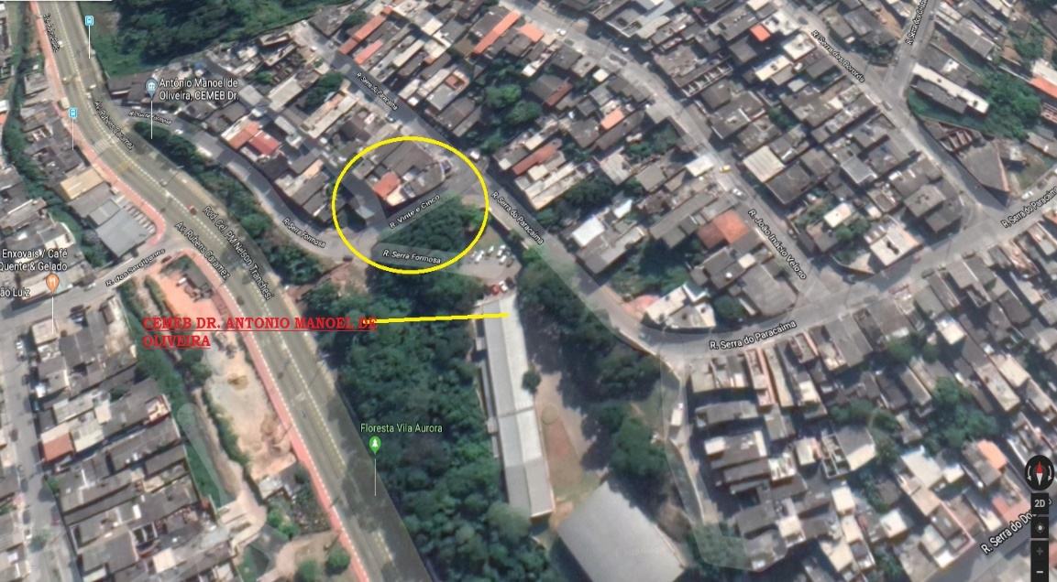
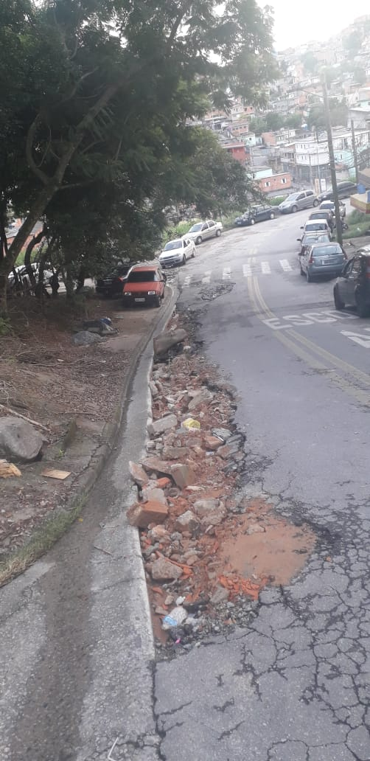
Sala das Sessões Bemvindo Moreira Nery, 17 de maio de 2019.
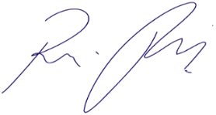
Vereador Rafael Alan de Moraes Romeiro
Professor Rafael
Presidente
PODEMOS

